Структурное подразделение «Детский сад №17 комбинированного вида»
муниципального бюджетного дошкольного образовательного учреждения
«Детский сад «Радуга» комбинированного вида»

Проект
«В МИРЕ СКАЗОК»

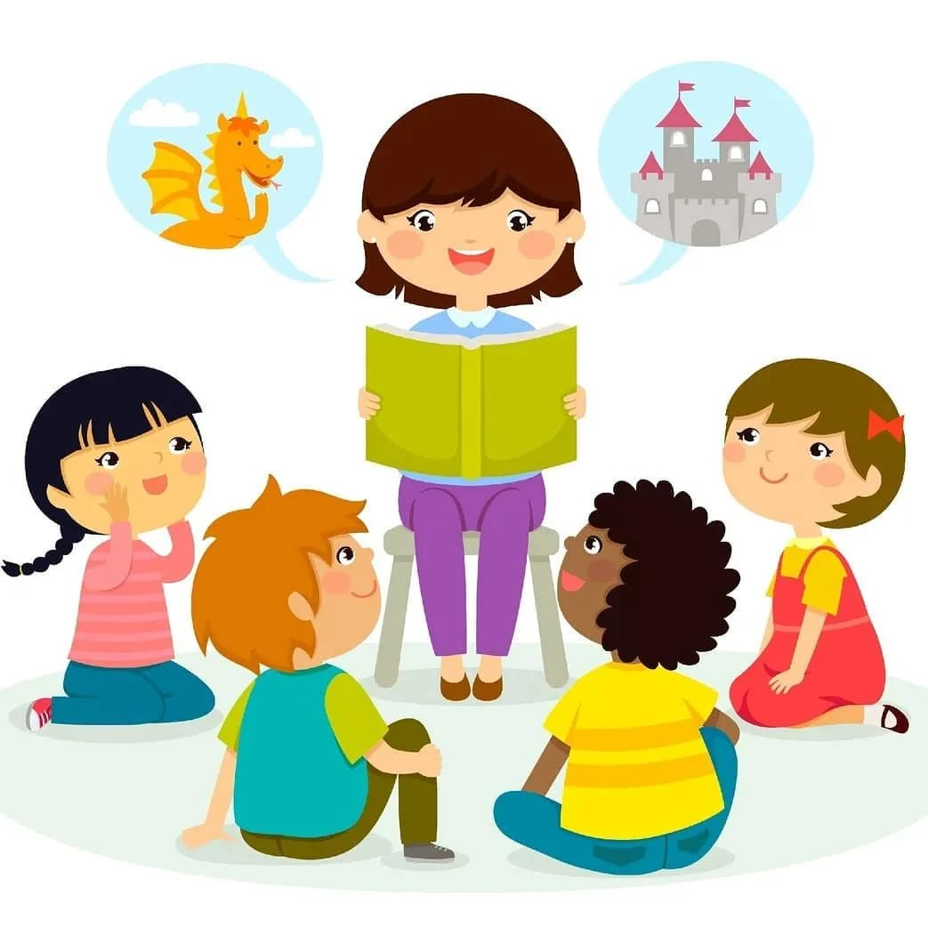

Воспитатели: Пономарева О. Д.
Сулягина О. И.

Много веков назад, когда ещё не было письменности, возникло устное народное творчество, выполняющее ту же роль, какую в дальнейшем выполняла литература. Для детей народ создал замечательные сказки, песенки, загадки, поговорки. Произведения народного творчества не утратили своего воздействия на ребенка и в наши дни. В устных произведениях нашли отражение глубокие нравственные идеи, мечты и убеждения народа. Просто и убедительно говорит сказка о победе добра над злом, правды над ложью, о торжестве справедливости. Положительный герой сказки всегда побеждает.
Вид проекта: познавательный, творческий.
Участники проекта: дети 2 лет (первая младшая группа), педагоги, родители воспитанников.
Объект: развитие познавательной деятельности у детей младшего дошкольного возраста.
Предмет: формирование познавательного интереса к русским народным сказкам.
Продолжительность: долгосрочный.
Цель: Познакомить детей с русскими народными сказками. Прививать любовь к книге и интерес к русскому народному творчеству.
Задачи:
- Развивать связную речь, активизировать словарный запас.
- Развивать творчество, фантазию, воображение.
- Воспитывать бережное отношение к окружающему миру через сказку
- Создать у детей эмоционально-позитивный настрой
- Побуждать детей к выражению эмоций; учить имитировать характерные действия персонажей.
- Формировать навыки сотрудничества, самостоятельности, инициативности;

Актуальность данного проекта заключается в следующем:
В наше время все меньше и меньше родителей рассказывают своим малышам сказки перед сном – этот «волшебный» ритуал почему–то уходит в небытие.
К сожалению, эта прекрасная традиция в наше время вытесняется миром разнообразных гаджетов, телевидения и интернета. Так, почти половина детей, участвовавших в опросе, сказала, что им гораздо интереснее посмотреть телевизор или же поиграть в игру.
Впрочем, родители тоже не проявляют настойчивости. Они говорят, что на сказки на ночь у них просто нет времени, что, выматываясь за день на работе, они возвращаются домой в стрессовой состоянии, потому о прочтении ребенку сказки не может быть и речи.
Однако есть и такие родители, кто поддерживает традицию чтений на сон грядущий. И они правы, потому что такое совместное времяпрепровождение делает родителей и детей ближе, устанавливает между ними доверительные отношения.
Предполагаемый результат:
В результате работы над проектом предполагается, что произойдет
- развитие целостного восприятия детьми русской народной сказки;
- умение создавать выразительный образ в игре- драматизации, имитировать характерные действия персонажей
- развитие диалогической речи, памяти и воображения
- развитие познавательных способностей и кругозора детей
- воспитание любви и добра к окружающему миру
- Обогащение эмоционально-чувственной сферы детей
Формы и средства работы со сказкой:
- Выразительное чтение сказок педагогом
- Рассматривание иллюстраций к сказкам
- Беседы с детьми по сказкам
- Показ педагогом кукольных спектаклей по сказкам,
- Чтение и заучивание стихотворений
- Драматизация с детьми русских народных сказок
Этапы реализации проекта:
Подготовительный:
- Формулировка цели и задач проекта;
- Составление плана реализации проекта;
- Подбор художественной литературы (сказки, стихи, загадки, потешки, считалки, пальчиковые игры, подвижных игр, дидактических игр)
Основной:
- чтение русских народных сказок дома и в саду;
- рассматривание иллюстраций в книгах «Русские народные сказки»
- просмотр мультфильмов по сказкам;
- чтение стихов про героев сказок;
- инсценирование русских народных сказок с использованием различных видов театров;
- разучивание потешек;
- загадывание загадок по сказкам;
- раскрашивание персонажей сказок;
- выполнение аппликации и лепки по сказкам;
- строительство теремка, его заселение «жителями»;
- составление сказок из кубиков;
- выкладывание сказок из пазлов;
- настольные игры;
- дидактические игры;
- подвижные игры;
- разучивание песен и танцев с героями сказок
- игры с героями сказок в сопровождении музыки
- оформление выставки книг по русским народным сказкам;
- выставка рисунков и аппликаций;
Заключительный:
- составление отчета по проекту
- развлечение
Организация работы по проекту
Ознакомление с художественной литературой и изобразительная деятельность:

Октябрь
Чтение р.н. сказки «Курочка Ряба»
Показ театра воспитателем по сказке «Курочка Ряба»
Драматизация сказки «Курочка Ряба»
Пластилинография «Золотое яичко»
Ноябрь
Чтение р. н. сказки «Колобок»
Рассматривание иллюстраций к сказке «Колобок»
Показ театра воспитателем
Лепка «Колобок покатился по лесной дорожке» зан.
Аппликация «Колобок катится по дорожке» зан.
Декабрь
Чтение р. н. сказки «Репка»
Показ театра воспитателем
Драматизация сказки «Репка»
Рисование «Репка»
Январь
Чтение сказки Толстого «Три медведя»
Лепка «Миски для медведей»
Рассматривание иллюстраций к сказке
Стр-констр. Игра «Кроватки для трех медведей»
Показ театра «Три медведя»
Рисование «Украсим Тарелочку»
Дид. игра «Три медведя»
Февраль
Рассказывание р.н. сказки «Теремок»
Рассматривание иллюстраций к сказке
Инсценировка сказки «Теремок»
Стр. -констр. Игра «Теремок»
Март
Чтение р.н. сказки «Маша и медведь». Рассказ воспитателя об иллюстрациях к сказке.
Лепка «Пирожки для бабушки»
Инсценировка сказки «Маша и медведь»
Апрель
Чтение и заучивание наизусть стихотворений о героях сказок: «Мишка», «Зайка» А.Барто;
Чтение и заучивание наизусть отрывка из стихотворения З.Александровой «Мой мишка»
Рисование «Штанишки для Мишки»
Май
Вечер загадок о животных
Раскрашивание героев сказок
Музыка:
- Песня-танец «Мишка-Топтыжка», р. н. песня «Зайка», песня с движениями «Бобик», песня «Кошка» А.Александрова, песня «В нашем маленьком домишке».
- Хоровод «Веселей детвора»
- Музыкальные игры: «Догонялки с мишкой», «Пирожок», «Кошка и мышки», «Барбос и птички», «Вышли мышки погулять», «Зайки и волк», «Водят мыши хоровод», «Эй, ты мишка лежебока».
- Досуг «Ёжик в осеннем лесу»;
- Праздник новогодний «Мишутка в гостях у ребят»;
- Развлечение «Путешествие в страну сказок»
Игровая деятельность:
- Игра «Мишка-топтыжка знакомится с ребятами»
- С/р игра «Мы играем в театр»
- Дидактические игры «Расскажи сказку по серии картинок», «Составь сказку», «Назови сказку».
- Настольные игры: «Три медведя», собери картинку «Репка»
- Подвижные игры: «У медведя во бору», «Зайцы и лиса», «Зайка беленький сидит», «Нет у зайки рукавиц»
- Пальчиковые игры: «Два мышонка», «Сказка про зайку», «Заходите в гости», «Сидит белка на тележке», «Строим дом»
- Физминутки: «Зайка», «Медвежата», «Три медведя», и д
Работа с родителями:
- Конкурс «Театр своими руками» Выставка творческих работ родителей в ДОУ
- Анкетирование
Наглядно — информационный стенд:
- Развитие детской речи от 2 до 7 лет
- Чтение художественных произведений и беседы по содержанию прочитанного.
- Фольклор – прекрасное средство для развития у ребенка всех сторон речи.
- Пойте детям перед сном
- «Домашний кукольный театр»
Консультации:
- Как превратить чтение в удовольствие?
- Роль малых фальклорных жанров в воспитании детей раннего возраста.
- Заучивание стихов
- Развиваем любознательность у детей.
- «Театр дома»
- «Зачем детям читать книги?»
Памятки:
- Сказка – это важно!
Вывод:
В проекте принимали участие все дети группы. У детей повысился уровень знаний русских народных сказок, расширился кругозор, речь детей стала более насыщенной и выразительной. Родители проявили инициативу и творчество в реализации проекта.
Список литературы
- Гербова В.В. Развитие речи в детском саду: Вторая младшая группа раннего возраста –М: Мозаика – Синтез, 2014.
- Гербова В.В. Развитие речи в детском саду: Младшая группа. 3-4г. –М: Мозаика – Синтез, 2014.
- Комплексные занятия по программе «От рождения до школы» под редакцией Н.Е. Вераксы, Т.С. Комаровой, М.А. васильевой. Первая младшая группа/ авт-сост. О.П. Власенко и др. – Волгоград: Учитель, 2011.
- Лыкова И.А. Изобразительная деятельность в детском саду. Младшая группа детского сада
- Винникова Г.И. Занятия с детьми 2-3 лет: социальное развитие, окружающий мир.
- Картушина М. Развлечения для самых маленьких. Сценарии досугов для детей первой младшей группы. – М.: ТЦ Сфера, 2008
- Бодраченко И.В. Игровые досуги для детей 2-5 лет – М.: ТЦ Сфера, 2009

